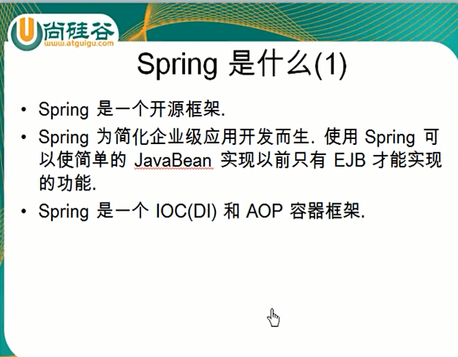



最核心的内容

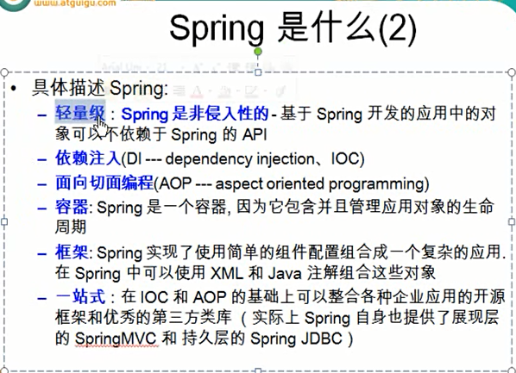

Spring不需要我们实现任何一个接口就可以使用到该功能

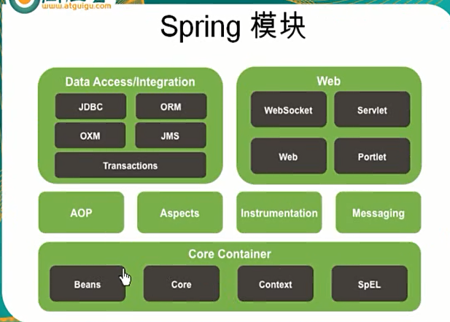

SpringIOC所需依赖：  
  
 <**dependency**>  
 <**groupId**>org.springframework</**groupId**>  
 <**artifactId**>spring-web</**artifactId**>  
 <**version**>4.3.8.RELEASE</**version**>  
 </**dependency**>  
 <**dependency**>  
 <**groupId**>org.springframework</**groupId**>  
 <**artifactId**>spring-webmvc</**artifactId**>  
 <**version**>4.3.8.RELEASE</**version**>  
 </**dependency**>  
   
 *<!--其他需要的包-->* <**dependency**>  
 <**groupId**>org.apache.commons</**groupId**>  
 <**artifactId**>commons-lang3</**artifactId**>  
 <**version**>3.4</**version**>  
 </**dependency**>

Spring配置文件：

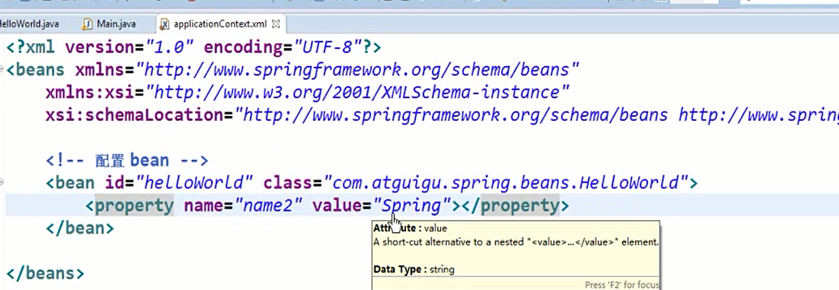

在主函数 创建IOC容器对象

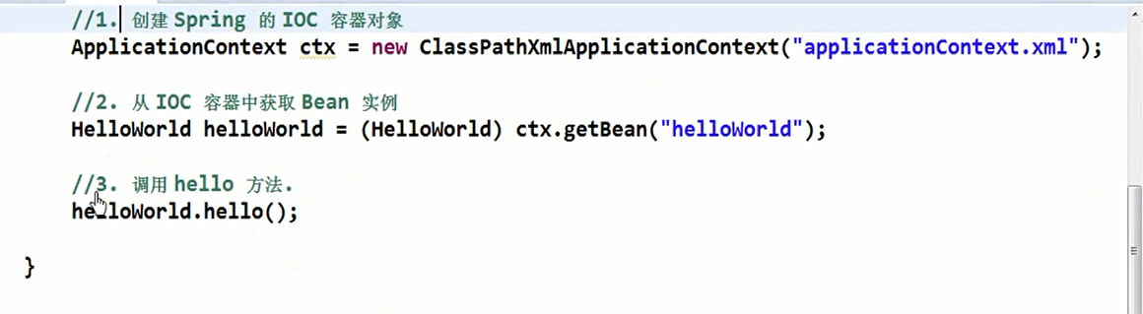

在Beans类中只需要为属性添加 set方法即可

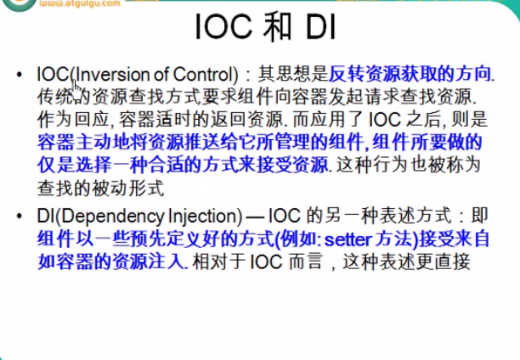

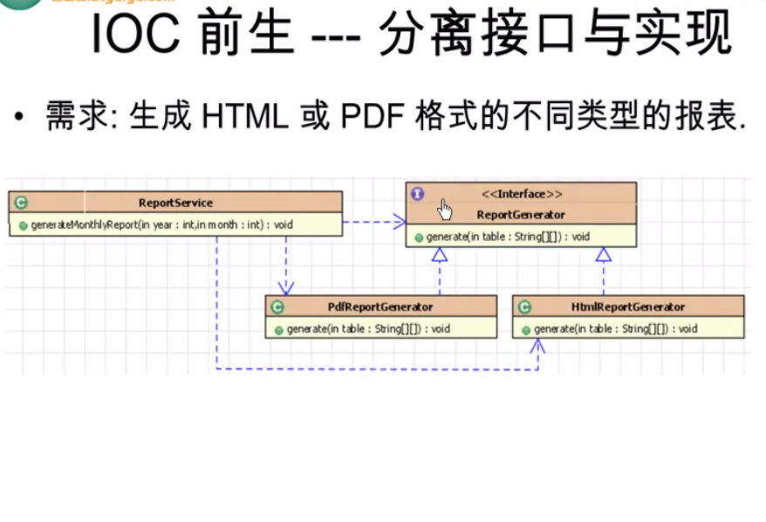

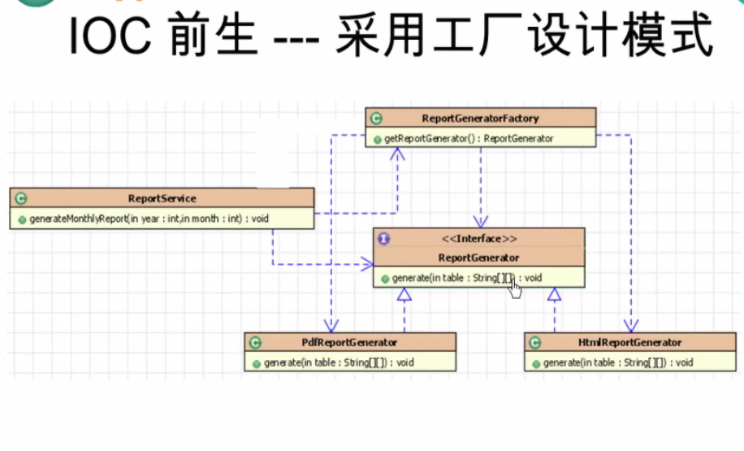

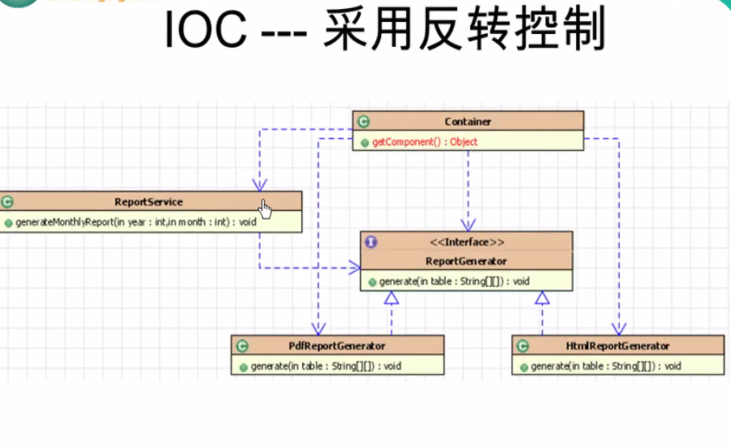

如何配置Bean？

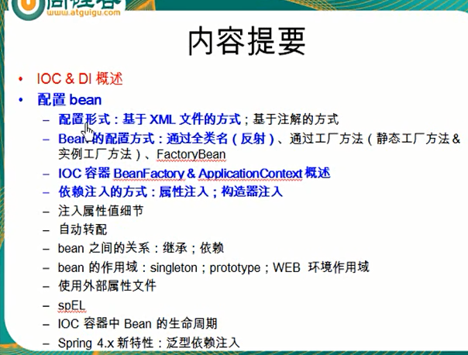

首先讲 基于xml方式讲解：

基于全类名（反射方式）

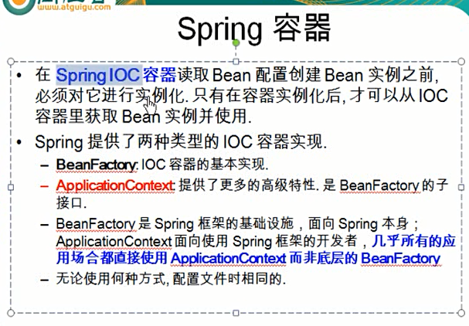

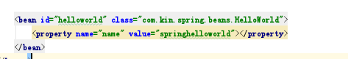

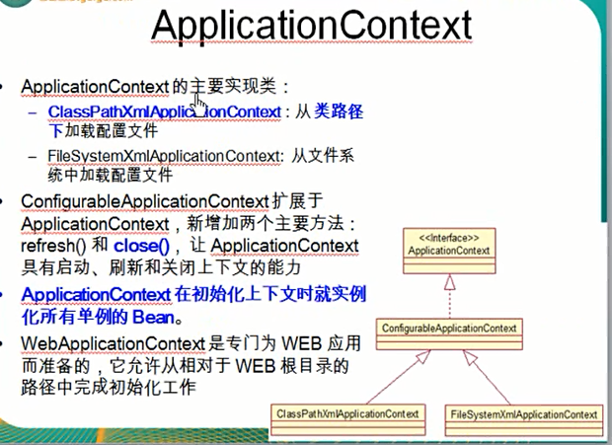



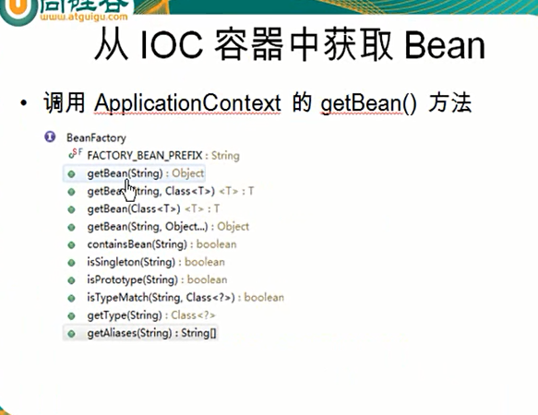

*//利用Id定位到IOC容器中的bean* HelloWorld helloWorld = (HelloWorld) applicationContext.getBean(**"helloworld"**);  
 *//利用类型返回IOC容器中的Bean，但要求IOC容器中必须只能有一个该类型的Bean* HelloWorld helloWorld = applicationContext.getBean(HelloWorld.class);

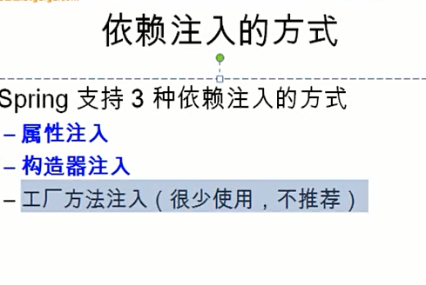

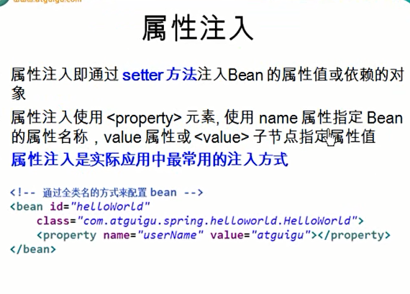

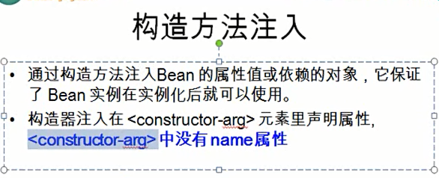

*<!-- 通过构造方法来配置bean 属性-->*<**bean id="car" class="com.kin.spring.beans.Car"**>  
 <**constructor-arg value="Audi" index="0"**></**constructor-arg**>  
 <**constructor-arg value="ShangHai" index="1"**></**constructor-arg**>  
 <**constructor-arg value="300000" index="2" type="double"**></**constructor-arg**>  
</**bean**>  
*<!-- 通过构造方法来配置bean 属性-->  
<!-- 使用构造器注入属性值可以指定参数的位置和参数的类型！以区分重载的构造器 -->*<**bean id="car2" class="com.kin.spring.beans.Car"**>  
 <**constructor-arg value="Baoma" type="java.lang.String"**></**constructor-arg**>  
 <**constructor-arg value="ShangHai" type="java.lang.String"**></**constructor-arg**>  
 <**constructor-arg value="240" type="int"**></**constructor-arg**>  
</**bean**>

注入属性值的细节！！

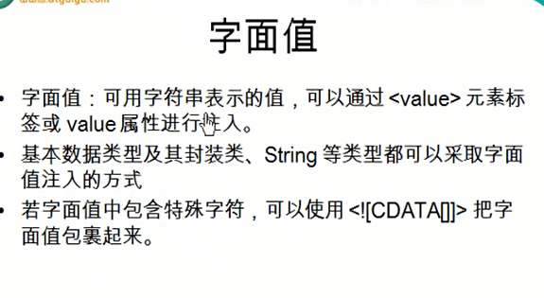

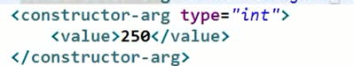

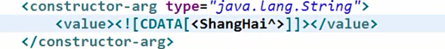

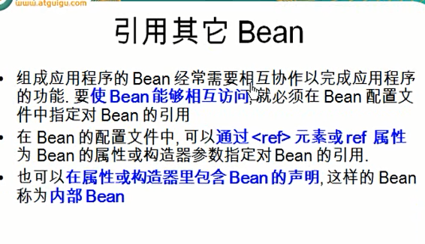

<**bean id="person" class="com.kin.spring.beans.Person"**>  
 <**property name="name" value="Tom"**></**property**>  
 <**property name="age" value="18"**></**property**>  
 <**property name="car" ref="car2"**></**property**>  
</**bean**>



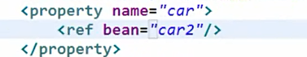

<**bean id="person" class="com.kin.spring.beans.Person"**>  
 <**property name="name" value="Tom"**></**property**>  
 <**property name="age" value="18"**></**property**>  
 <**property name="car"**>  
 *<!-- 这是自己的Bean 称之为内部Bean 该Bean不能被外部引用 -->* <**bean class="com.kin.spring.beans.Car"**>  
 <**constructor-arg value="Ford"**></**constructor-arg**>  
 <**constructor-arg value="Changan"**></**constructor-arg**>  
 <**constructor-arg value="20000" type="double"**></**constructor-arg**>  
 </**bean**>  
 </**property**>  
 *<!-- 这是引用外部Bean  
 <property name="car" ref="car2"></property>  
 -->*</**bean**>

以下是使用构造方法注入及其引用外部Bean方法：

<**bean id="person2" class="com.kin.spring.beans.Person"**>  
 <**constructor-arg value="Jerry"**></**constructor-arg**>  
 <**constructor-arg value="25"**></**constructor-arg**>  
 <**constructor-arg ref="car"**></**constructor-arg**>  
</**bean**>

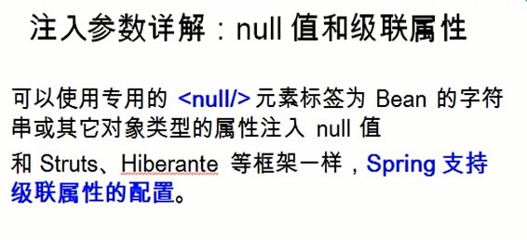

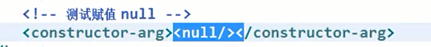



<**bean id="person2" class="com.kin.spring.beans.Person"**>  
 <**constructor-arg value="Jerry"**></**constructor-arg**>  
 <**constructor-arg value="25"**></**constructor-arg**>  
 <**constructor-arg ref="car"**></**constructor-arg**>  
 <**property name="car.maxSpeed" value="250"**></**property**>  
</**bean**>

使用list节点为List属性集合属性赋值测试：

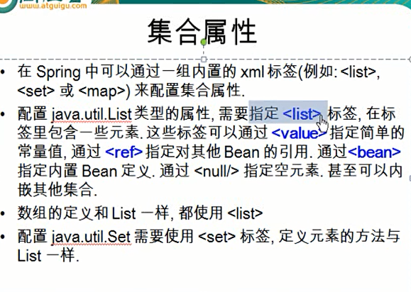

*<!-- 测试如何配置集合属性-->*<**bean id="person3" class="com.kin.spring.collection.Person"**>  
 <**property name="name" value="Kin"**></**property**>  
 <**property name="age" value="22"**></**property**>  
 <**property name="cars"**>  
 <**list**>  
 <**ref bean="car"**/>  
 <**ref bean="car2"**/>  
 </**list**>  
 </**property**>  
</**bean**>

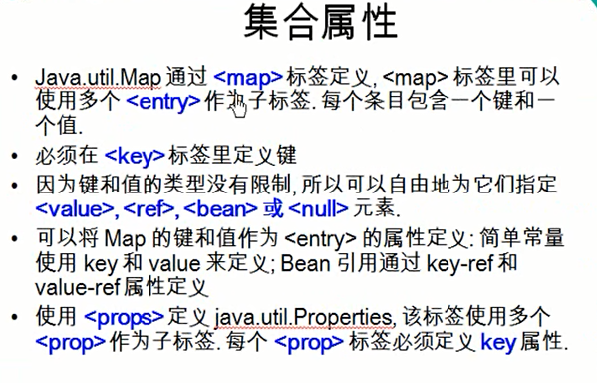

使用map节点及map的entry子节点配置Map类型的成员变量

*<!-- 配置Map属性值-->*<**bean id="newPerson" class="com.kin.spring.collection.NewPerson"**>  
 <**property name="name" value="Rose"**></**property**>  
 <**property name="age" value="28"**></**property**>  
 <**property name="cars"**>  
 <**map**>  
 <**entry key="AA" value-ref="car"**></**entry**>  
 <**entry key="BB" value-ref="car2"**></**entry**>  
 </**map**>  
 </**property**>  
</**bean**>

以下模拟数据库连接配置文件赋值  
*<!-- 配置Properties属性值-->*<**bean id="dataSource" class="com.kin.spring.collection.DataSource"**>  
 <**property name="properties"**>  
 *<!-- 使用props和prop子节点来为Properties 属性赋值 -->* <**props**>  
 <**prop key="user"**>Kin</**prop**>  
 <**prop key="password"**>Jian75258</**prop**>  
 <**prop key="jdbcUrl"**>jdbc:mysql://localhost:3306/kin</**prop**>  
 <**prop key="driverClass"**>com.mysql.jdbc.Driver</**prop**>  
 </**props**>  
 </**property**>  
</**bean**>

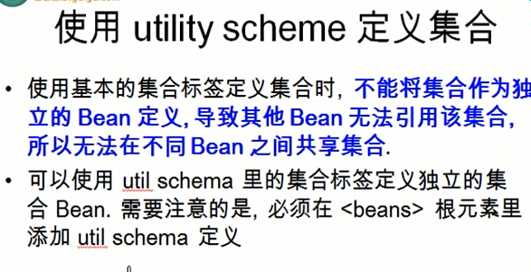

*<!-- 配置单例的集合bean，以供多个bean进行引用,需要导入util命名空间 -->*<**util:list id="cars"**>  
 <**ref bean="car"**></**ref**>  
 <**ref bean="car2"**></**ref**>  
</**util:list**>  
<**bean id="person4" class="com.kin.spring.collection.Person"**>  
 <**property name="name" value="Jack"**></**property**>  
 <**property name="age" value="29"**></**property**>  
 <**property name="cars" ref="cars"**></**property**>  
</**bean**>

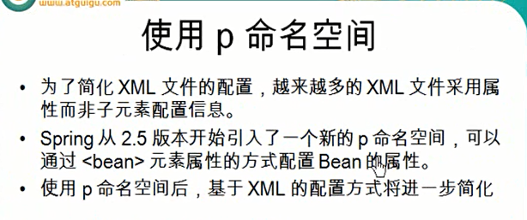



<**bean id="person5" class="com.kin.spring.collection.Person" p:age="30" p:name="Queen" p:cars-ref="cars"**></**bean**>

相对于传统的配置方式更加的简洁

自动装配就是不需要像上面的一样 手动指定 而是自动的就将属性赋值了。

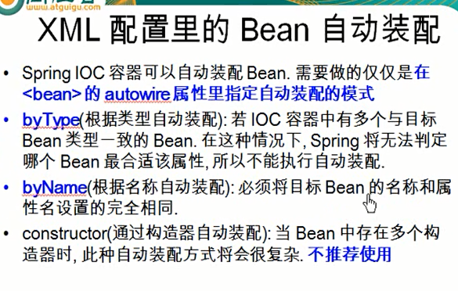

若有匹配的，则进行自动装配，若没有匹配的，则不装配。  
<**bean id="address" class="com.kin.spring.autowire.Address" p:city="Beijing" p:street="HuiLongGuan"**></**bean**>  
  
<**bean id="car" class="com.kin.spring.autowire.Car" p:brand="Audi" p:price="300000"**></**bean**>  
<**bean id="person" class="com.kin.spring.autowire.Person" p:name="Tom" autowire="byName"**></**bean**>



根据上面bean的名字与person属性名进行匹配，自动进行了装配

. <**bean id="person2" class="com.kin.spring.autowire.Person" p:name="Kin" autowire="byType"**></**bean**>



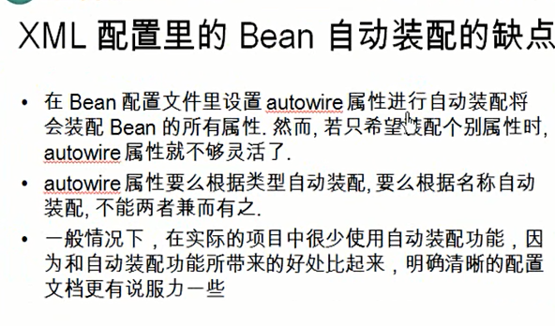

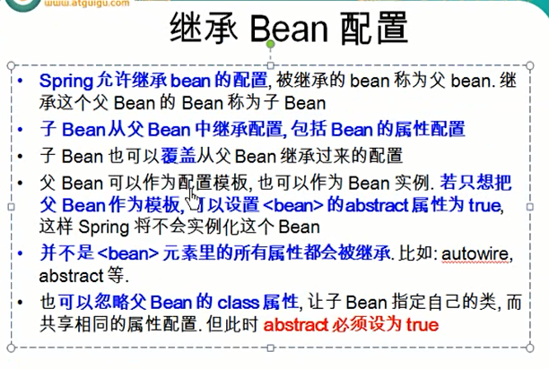

<**bean id="address" class="com.kin.spring.autowire.Address" p:city="Beijing" p:street="WuDaoku"**></**bean**>  
<**bean id="address2" p:street="dddd" parent="address"**></**bean**>

抽象bean不能够被实例化：bean的abstract 属性为true的bean，这样的bean不能被IOC容器实例化，只用来被继承，可以作为一个模板



<**bean id="address" p:city="Beijing" p:street="WuDaoku" abstract="true"**></**bean**>

<**bean id="address2" class="com.kin.spring.autowire.Address" p:street="dddd" parent="address"**></**bean**>

———————————————————————————————————————

<**bean id="address" class="com.kin.spring.autowire.Address" p:city="Beijing" p:street="WuDaoku" abstract="true"**></**bean**>

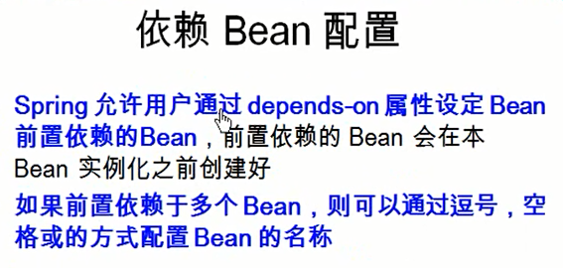

*<!-- 要求配置person时，必须有一个关联的car！换句话说person这个bean依赖于car这个bean -->*<**bean id="car" class="com.kin.spring.autowire.Car" p:brand="Audi" p:price="30000"**></**bean**>  
<**bean id="person" class="com.kin.spring.autowire.Person" p:address-ref="address2" p:name="kin" depends-on="car"**></**bean**>

<**bean id="car" class="com.kin.spring.autowire.Car" scope="prototype"**>

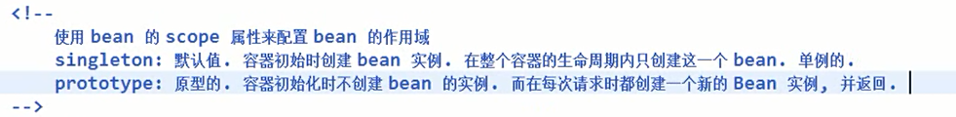

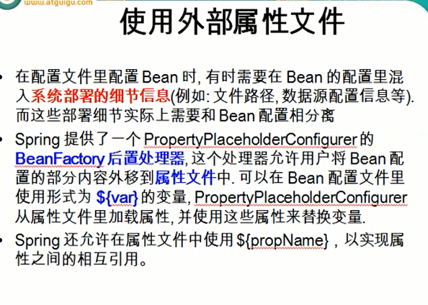

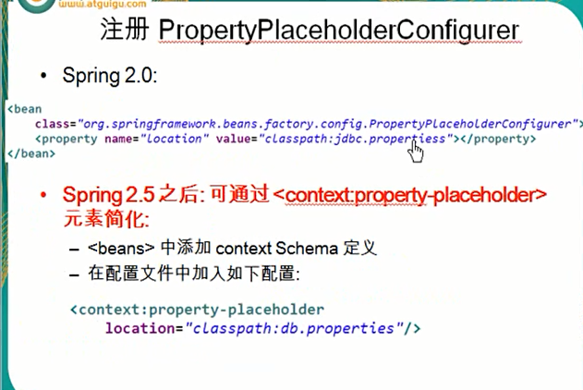

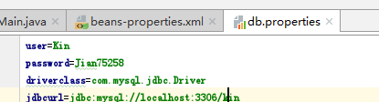

*<!-- 导入属性文件 -->*<**context:property-placeholder location="classpath:db.properties"**></**context:property-placeholder**>  
<**bean id="dataSource" class="com.mchange.v2.c3p0.ComboPooledDataSource"**>  
 <**property name="user" value="${user}"**></**property**>  
 <**property name="password" value="${password}"**></**property**>  
 <**property name="driverClass" value="${driverclass}"**></**property**>  
 <**property name="jdbcUrl" value="${jdbcurl}"**></**property**>  
</**bean**>

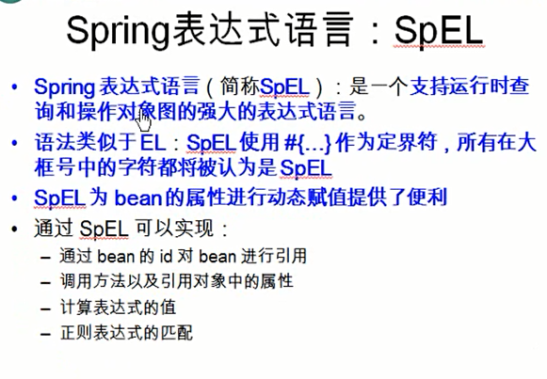

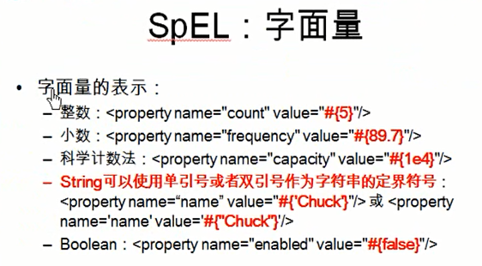

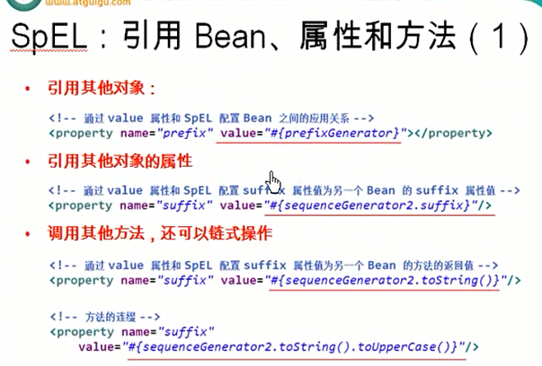

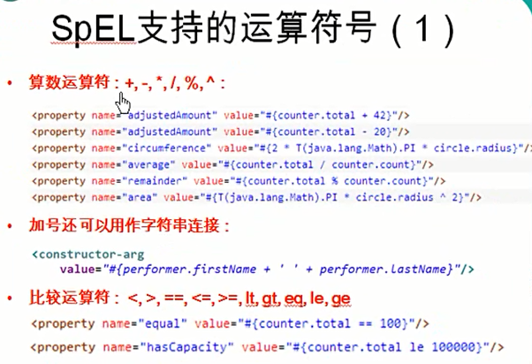

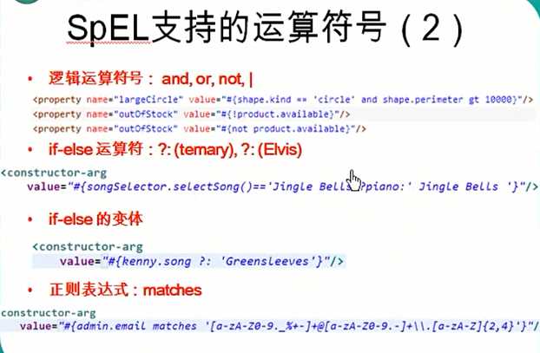

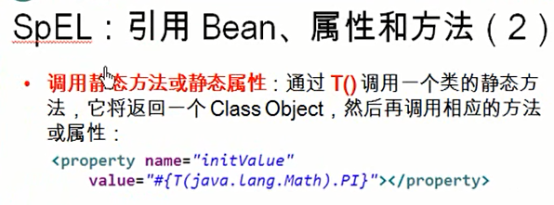

<**bean id="address" class="com.kin.spring.spel.Address"**>  
 <**property name="city" value="#{'BeiJing'}"**></**property**>  
 <**property name="street" value="WuDaoKou"**></**property**>  
</**bean**>  
<**bean id="car" class="com.kin.spring.spel.Car"**>  
 <**property name="brand" value="Audi"**></**property**>  
 <**property name="price" value="500000"**></**property**>  
 *<!-- 使用spel引用类的静态属性 -->* <**property name="tyrePerimeter" value="#{T(java.lang.Math).***PI* **\* 80}"**></**property**>  
</**bean**>  
<**bean id="person" class="com.kin.spring.spel.Person"**>  
 *<!-- 使用spel来应用其他的bean-->* <**property name="car" value="#{car}"**></**property**>  
 *<!-- 使用spel来应用其他的bean的属性-->* <**property name="city" value="#{address.city}"**></**property**>  
 *<!-- 使用spel中使用运算符-->* <**property name="info" value="#{car.price > 300000 ? '金领':'白领'}"**></**property**>  
 <**property name="name" value="Tom"**></**property**>  
</**bean**>

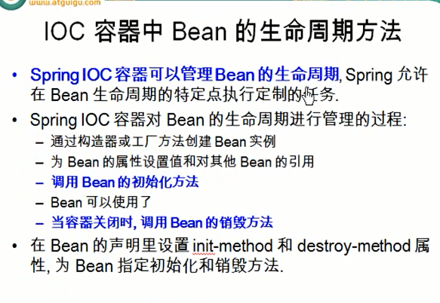

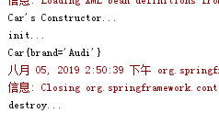

<**bean id="car" class="com.kin.spring.cycle.Car" init-method="init" destroy-method="destroy"**>  
 <**property name="brand" value="Audi"**></**property**>  
</**bean**>

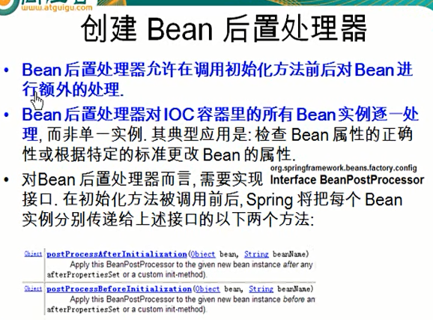

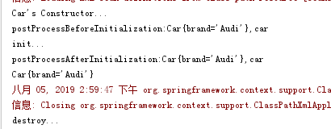



*<!-- 实现BeanPostProcessor接口，并具体提供两个方法的实现：  
postProcessBeforeInitialization（）：init-method之前被调用  
postProcessAfterInitialization（）：init-method之后被调用  
 bean：bean实例本身  
 beanName：IOC容器配置的bean的名字  
 返回值：实际上返回给用户的那个bean，注意：可以在以上两个方法中修改返回的bean，甚至返回一个新的bean-->  
<!-- 配置bean的后置处理器：不需要配置id，IOC容器自动识别是一个BeanPostProcessor -->*<**bean class="com.kin.spring.cycle.MyBeanPostProcessor"**></**bean**>

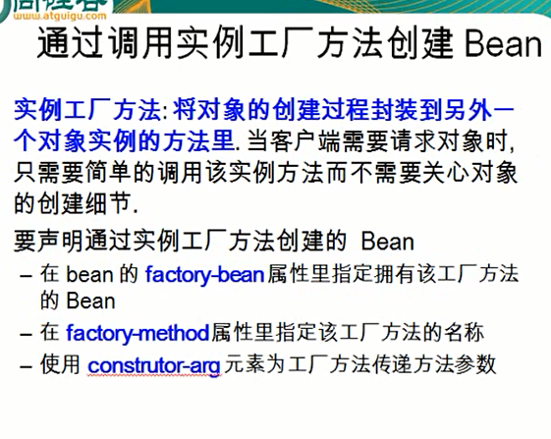

*<!--通过静态工厂方法来配置bean，注意不是配置静态工厂方法实例，而是配置bean实例-->*<**bean id="car1" class="com.kin.spring.factory.StaticCarFactory" factory-method="getCar"**>  
 <**constructor-arg value="audi"**></**constructor-arg**>  
</**bean**>

*/*  
静态工厂方法：直接调用某一个类的静态方法就可以返回Bean的实例  
 */***public class** StaticCarFactory {  
 **public static** Map<String,Car> *cars* = **new** HashMap<String,Car>();  
 **static** {  
 *cars*.put(**"audi"**,**new** Car(**"audi"**,300000));  
 *cars*.put(**"ford"**,**new** Car(**"ford"**,200000));  
 }  
 *//静态工厂方法* **public static** Car getCar(String name){  
 **return** *cars*.get(name);  
 }  
}

*<!--配置工厂的实例-->*<**bean id="carFactory" class="com.kin.spring.factory.InstanceCarFactory"**></**bean**>  
*<!--通过实例工厂方法来配置bean-->*<**bean id="car2" factory-bean="carFactory" factory-method="getCar"**>  
 <**constructor-arg value="ford"**></**constructor-arg**>  
</**bean**>

*/*  
实例工厂方法：实例工厂的方法。即先需要创建工厂本身，再调用工厂的实例方法来返回bean实例  
 */***public class** InstanceCarFactory {  
 **private** Map<String,Car> **cars** = **null**;  
 **public** InstanceCarFactory(){  
 **cars**=**new** HashMap<String,Car>();  
 **cars**.put(**"audi"**,**new** Car(**"audi"**,300000));  
 **cars**.put(**"ford"**,**new** Car(**"ford"**,200000));  
 }  
 **public** Car getCar(String brand){  
 **return cars**.get(brand);  
 }  
}

*<!--通过FactoryBean来配置Bean实例  
 class:指向FactoryBean的全类名  
 property:配置factoryBean的属性  
 但实际返回的实例却是FactoryBean的getObject（）方法返回的实例！  
 -->*<**bean id="car" class="com.kin.spring.factorybean.CarFactoryBean"**>  
 <**property name="brand" value="BMW"**></**property**>  
</**bean**>

*//自定义的FactoryBean需要实现FactoryBean接口***public class** CarFactoryBean **implements** FactoryBean<Car> {  
 **private** String **brand**;  
  
 **public void** setBrand(String brand) {  
 **this**.**brand** = brand;  
 }  
  
 @Override  
 **public** Car getObject() **throws** Exception {  
 **return new** Car(**brand**,500000);  
 }  
  
 @Override  
 **public** Class<?> getObjectType() {  
 **return** Car.**class**;  
 }  
  
 @Override  
 **public boolean** isSingleton() {  
 **return true**;  
 }

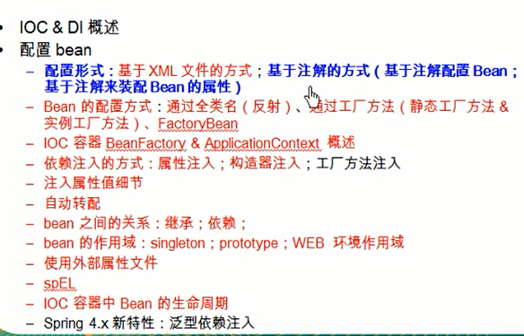

使用注解配置Bean：

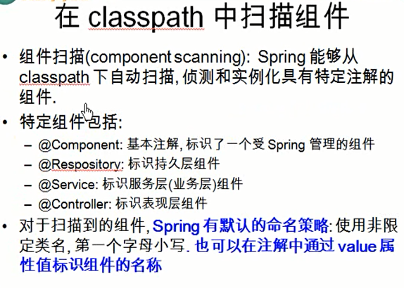

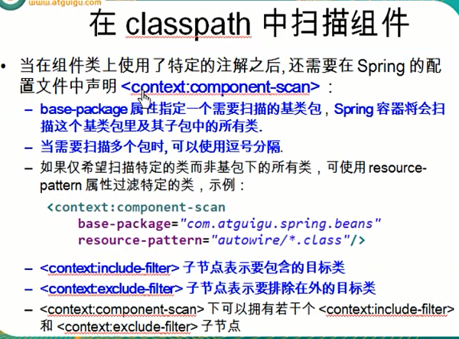

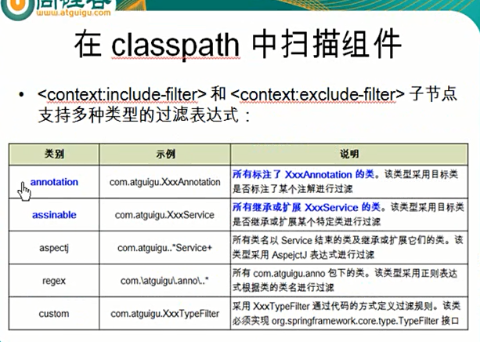

*<!--指定spring IOC 容器扫描的包-->  
<!--可以通过resource-pattern 指定扫描的资源-->  
 <!-- <context:component-scan base-package="com.kin.spring.annotation"  
 resource-pattern="repository/*.class"></context:component-scan>-->  
 <!-- <context:exclude-filter子节点指定排除哪些指定表达式的组件-->  
 <!--context:include-filter子节点指定包含哪些表达式的组件，该子节点需要use-default-filters="false"配合使用-->* <**context:component-scan base-package="com.kin.spring.annotation" use-default-filters="false"** >  
 *<!-- <context:exclude-filter type="annotation" expression="org.springframework.stereotype.Repository"></context:exclude-filter>-->  
 <!-- <context:include-filter type="annotation" expression="org.springframework.stereotype.Repository"></context:include-filter>-->  
 <!-- <context:exclude-filter type="assignable" expression="com.kin.spring.annotation.repository.UserRepository"></context:exclude-filter>-->* <**context:include-filter type="assignable" expression="com.kin.spring.annotation.repository.UserRepository"**></**context:include-filter**>  
 </**context:component-scan**>

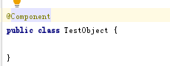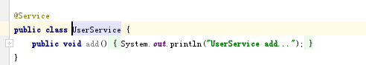

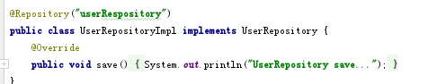



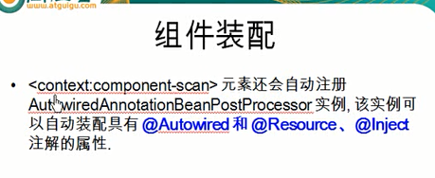

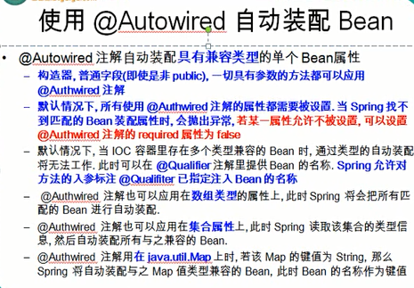

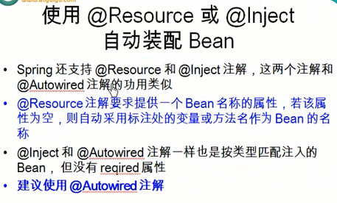

泛型注入：非常简单 与注解注入一样

**public class** BaseService<T> {  
 @Autowired  
 **protected** BaseRepository<T> **repository**;  
 **public void** add(){  
 System.***out***.println(**"add"**);  
 System.***out***.println(**repository**);  
 }

<**context:component-scan base-package="com.kin.spring.generic.di"**></**context:component-scan**>

以下学习AOP（面向切面编程）

不使用AOP前的问题

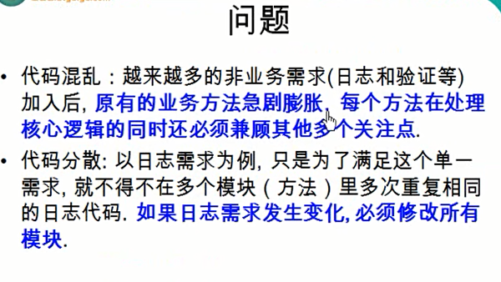

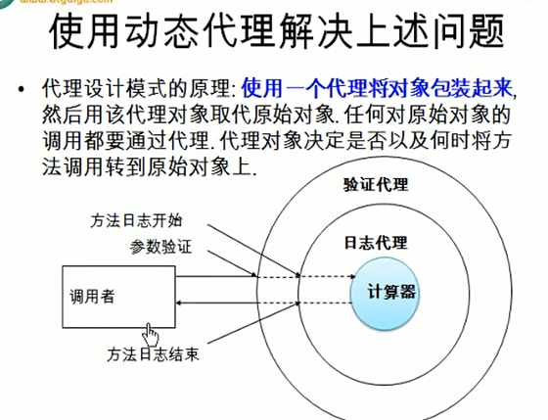

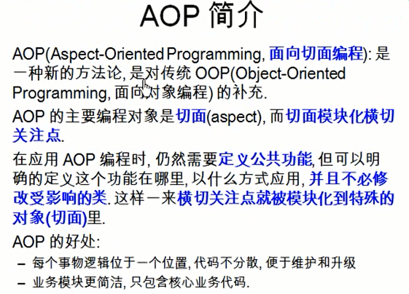

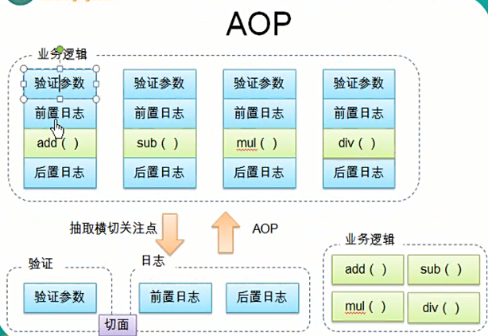

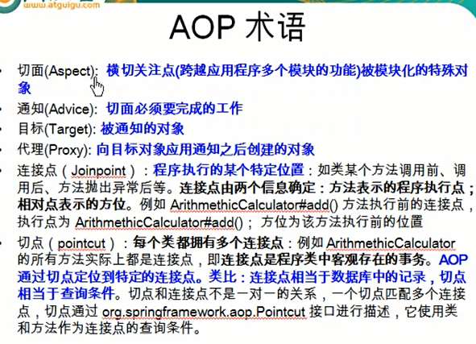

验证、日志这些被模块化就叫切面

切面里每个方法就叫通知

业务逻辑就叫对象

代理：切面与对象混合之后就叫做代理对象

连接点（难理解）：具体的物理存在，例如（add方法开始前与结束之后）

切点（难理解）：看不见摸不着，

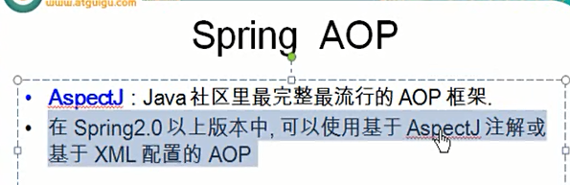

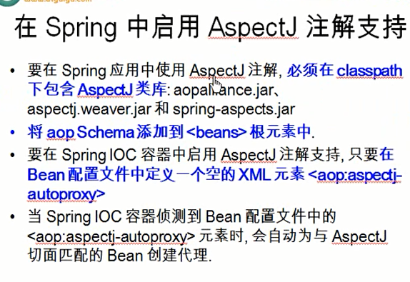

AOP所需依赖：

<**dependency**>  
 <**groupId**>aopalliance</**groupId**>  
 <**artifactId**>aopalliance</**artifactId**>  
 <**version**>1.0</**version**>  
</**dependency**>

<**dependency**>  
 <**groupId**>org.springframework</**groupId**>  
 <**artifactId**>spring-aspects</**artifactId**>  
 <**version**>4.3.8.RELEASE</**version**>

</**dependency**>

<**dependency**>  
 <**groupId**>org.aspectj</**groupId**>  
 <**artifactId**>aspectjrt</**artifactId**>  
 <**version**>1.6.8</**version**>  
</**dependency**>  
  
<**dependency**>  
 <**groupId**>org.springframework</**groupId**>  
 <**artifactId**>spring-aop</**artifactId**>  
 <**version**>4.3.8.RELEASE</**version**>  
</**dependency**>

*<!--使AspjectJ注解起作用：自动为匹配的类生成代理对象-->*<**aop:aspectj-autoproxy**></**aop:aspectj-autoproxy**>

*//声明该方法是一个前置通知：在目标方法开始之前执行*@Before(**"execution(public int com.kin.spring.aop.impl.ArithmeticCalator.*(int ,int) )"**)

*代表所有的方法都会执行

@Before注解：在我调用一个目标方法，如果这个目标方法与这个before相一致的时候，spring框架为该方法所在的类生成代理对象，然后再调用方法之前把切面的日志加进去

*//把这个类声明为一个切面：需要把该类放入到IOC容器中、再声明为一个切面*@Aspect  
@Component  
**public class** LoggingAspect {  
  
 *//声明该方法是一个前置通知：在目标方法开始之前执行* @Before(**"execution(public int com.kin.spring.aop.impl.ArithmeticCalator.*(int ,int) )"**)  
 **public void** beforeMethod(JoinPoint joinPoint){  
 String methodName = joinPoint.getSignature().getName();  
 List<Object>args = Arrays.*asList*(joinPoint.getArgs());  
 System.***out***.println(**"The method begins "**+methodName+**" begins with"**+args);  
 }  
  
}

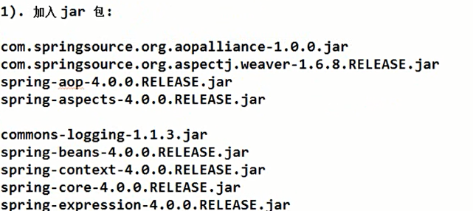

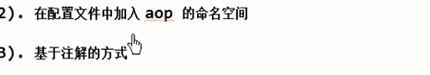

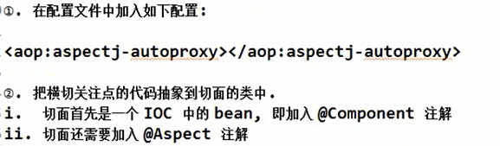

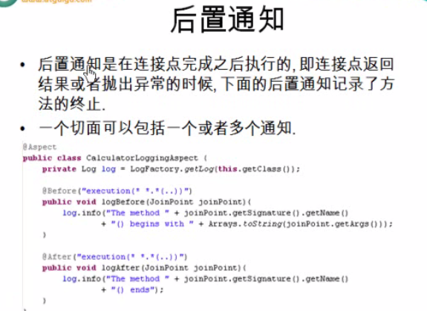

*//后置通知：在目标方法执行后（无论是否发生异常），执行的通知。  
//在后置通知中还不能访问目标方法执行的结果*@After(**"execution(public int com.kin.spring.aop.impl.ArithmeticCalator.*(int ,int) )"**)  
**public void** afterMethod(JoinPoint joinPoint){  
 String methodName = joinPoint.getSignature().getName();  
 System.***out***.println(**"The method "**+methodName+**" ends"**);  
}

*//异常通知：在目标方法出现异常时，会执行的代码。  
//可以访问到异常对象；且可以指定在出现特定异常时再执行通知代码*@AfterThrowing(value = **"execution(public int com.kin.spring.aop.impl.ArithmeticCalator.*(int ,int) )"**,  
throwing = **"ex"**)  
**public void** afterThrowing(JoinPoint joinPoint,Exception ex){  
 String methodName = joinPoint.getSignature().getName();  
 System.***out***.println(**"The method "**+methodName+**" ends with "** +ex );  
}

环绕通知是功能最强大，且最不常用的一个通知：

*/**  
 * 环绕通知需要携带ProceedingJoinPoint类型的参数。  
 * 环绕通知类似于动态代理的全过程：ProceedingJoinPoint类型的参数可以决定是否执行目标方法  
 * 且环绕通知必须要有返回值，返回值即为目标方法的返回值  
 \** ***@param proceedingJoinPoint*** *\*/*@Around(**"execution(public int com.kin.spring.aop.impl.ArithmeticCalator.*(int ,int) )"**)  
**public** Object aroundMethod(ProceedingJoinPoint proceedingJoinPoint){  
  
 Object result = **null**;  
 String methodName = proceedingJoinPoint.getSignature().getName();  
 *//执行目标方法* **try** {  
 *//前置通知* System.***out***.println(**"The method "**+methodName + **" begins with "** +Arrays.*asList*(proceedingJoinPoint.getArgs()));  
 result= proceedingJoinPoint.proceed();  
 *//后置通知* System.***out***.println(**"The method "**+methodName + **" ends with "** +result);  
 } **catch** (Throwable throwable) {  
 throwable.printStackTrace();  
 *//异常通知* System.***out***.println(**"The method "**+methodName+**" occurs exception:"** + throwable);  
 **throw new** RuntimeException(throwable);  
 }  
 System.***out***.println(**"The method "**+methodName+**" ends"**);  
 System.***out***.println(**"aroundMethod"**);  
 **return** result;  
}

AOP通知优先级：

*/**  
 * 可以使用@Order注解指定切面的优先级，值越小优先级越高  
 */*@Order(1)  
@Aspect  
@Component  
**public class** ValidationAspect {  
}

重用切入点表达式：

*//定义一个方法，用于声明切入点表达式，一般的，该方法中再不需要添入其他的代码  
//使用@Pointcut来声明切入点表达式  
//后面的其他通知直接使用方法名来引用当前的切入点表达式*

**public class** LoggingAspect {@Pointcut(**"execution(public int com.kin.spring.aop.impl.ArithmeticCalator.*(int ,int) )"**)  
**public void** declareJointPointExpression(){}@Before(**"declareJointPointExpression()"**)  
**public void** beforeMethod(JoinPoint joinPoint)

——————————————————————————————————————————————

**public class** ValidationAspect {  
 @Before(**"LoggingAspect.declareJointPointExpression()"**)

**public void** validateArgs(JoinPoint joinPoint){}

}

基于XML配置文件方式配置AOP

类与使用注解的类相同，但是直接可以去除所使用的注解，然后再xml配置文件写如下代码：

*<!--配置bean-->*<**bean id="arithmeticCalator" class="com.kin.spring.aop.xml.impl.ArithmeticCalatorImpl"**></**bean**>  
*<!--配置切面的bean-->*<**bean id="loggingAspect" class="com.kin.spring.aop.xml.impl.LoggingAspect"**></**bean**>  
<**bean id="validationAspect" class="com.kin.spring.aop.xml.impl.ValidationAspect"**></**bean**>  
*<!--配置AOP-->*<**aop:config**>  
 *<!--配置切点表达式-->* <**aop:pointcut id="pointcut" expression="execution(* com.kin.spring.aop.xml.impl.ArithmeticCalator.*(int,int))"**></**aop:pointcut**>  
 *<!--配置切面及通知-->* <**aop:aspect ref="loggingAspect" order="2"**>  
 <**aop:before method="beforeMethod" pointcut-ref="pointcut"**></**aop:before**>  
 <**aop:after method="afterMethod" pointcut-ref="pointcut"**></**aop:after**>  
 <**aop:after-throwing method="afterThrowing" pointcut-ref="pointcut" throwing="ex"**></**aop:after-throwing**>  
 <**aop:after-returning method="afterReturning" pointcut-ref="pointcut" returning="result"**></**aop:after-returning**>  
 </**aop:aspect**>  
 <**aop:aspect order="1" ref="validationAspect"**>  
 <**aop:before method="validateArgs" pointcut-ref="pointcut"**></**aop:before**>  
 </**aop:aspect**>  
</**aop:config**>

接下来学习Spring中的JDBC:

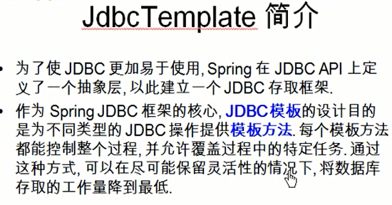

<dependency>

<groupId>org.springframework</groupId>

<artifactId>spring-jdbc</artifactId>

<version>4.3.8.RELEASE</version>

</dependency>

**public class** JDBCTest {  
 **private** ApplicationContext **applicationContext** = **null**;  
 **private** JdbcTemplate **jdbcTemplate**;  
 {  
 **applicationContext**=**new** ClassPathXmlApplicationContext(**"ApplicationContextJdbc.xml"**);  
 **jdbcTemplate** = (JdbcTemplate) **applicationContext**.getBean(**"jdbcTemplate"**);  
 }  
  
 */**  
 * 获取单个列的值，或做统计查询  
 * 使用 long count = jdbcTemplate.queryForObject(sql,Long.class);方法  
 */* @Test  
 **public void** testQueryForObject2(){  
 String sql = **"SELECT** *count***(user_id) FROM user"**;  
  
 **long** count = **jdbcTemplate**.queryForObject(sql,Long.**class**);  
 System.***out***.println(count);  
 }  
  
 */**  
 * 查到实体类的集合  
 * 注意调用的不是queryForList方法  
 */* @Test  
 **public void** testQueryForList(){  
 String sql=**"SELECT user_id userId,user_name userName FROM user WHERE user_id > ?"**;  
 RowMapper<User>rowMapper = **new** BeanPropertyRowMapper<>(User.**class**);  
 List<User>users = **jdbcTemplate**.query(sql,rowMapper,1);  
 System.***out***.println(users);  
 }  
 */**  
 * 从数据库中获取一条记录，实际得到对应的一个对象  
 * 注意不是调用queryForObject(sql,User.class,Object...args);方法！！  
 * 而需要调用queryForObject(sql,rowMapper,Object...args);方法  
 * 1.其中的RowMapper指定如何去映射结果集的行，常用的实现类为BeanPropertyRowMapper  
 * 2.使用SQL列中的别名完成列名和类的属性名的映射例如：user_id userId  
 * 3.不支持级联属性，JdbcTemplate到底是一个JDBC的小工具，而不是ORM框架  
 */* @Test  
 **public void** testQueryForObject(){  
  
 String sql=**"SELECT user_id userId,user_name userName FROM user WHERE user_id = ?"**;  
 RowMapper<User> rowMapper=**new** BeanPropertyRowMapper<>(User.**class**);  
 User user = **jdbcTemplate**.queryForObject(sql,rowMapper,111);  
 System.***out***.println(user);  
 }  
  
 */**  
 * 执行批量更新：批量的INSERT,UPDATE,DELETE  
 * 最后一个参数是Object[]的List类型：因为修改一条记录需要一个Object的数组，那么多条不就需要多个Object的数组吗？  
 */* @Test  
 **public void** testBatchUpdate(){  
 String sql=**"INSERT INTO user(user_id,user_name) VALUES(?,?)"**;  
 List<Object[]>batchArgs = **new** ArrayList<>();  
 batchArgs.add(**new** Object[]{111,**"kin"**});  
 batchArgs.add(**new** Object[]{222,**"kin"**});  
 batchArgs.add(**new** Object[]{333,**"kin"**});  
 batchArgs.add(**new** Object[]{444,**"kin"**});  
 batchArgs.add(**new** Object[]{555,**"kin"**});  
 batchArgs.add(**new** Object[]{666,**"kin"**});  
 **jdbcTemplate**.batchUpdate(sql,batchArgs);  
 }  
  
 */**  
 * 执行INSERT,DELETE,UPDATE  
 */* @Test  
 **public void** testUpdate(){  
 String sql = **"UPDATE user SET user_name=? WHERE user_id=?"**;  
 **jdbcTemplate**.update(sql,**"Kin"**,1000);  
 }  
  
 @Test  
 **public void** testData() **throws** SQLException {  
 DataSource dataSource = **applicationContext**.getBean(DataSource.**class**);  
 System.***out***.println(dataSource.getConnection());  
 }  
}

实际应用的话DAO：

@Repository  
**public class** UserDao {  
 @Autowired  
 **private** JdbcTemplate **jdbcTemplate**;  
  
 **public** User get(Integer id){  
  
 String sql=**"SELECT user_id userId,user_name userName FROM user WHERE user_id = ?"**;  
 RowMapper<User> rowMapper=**new** BeanPropertyRowMapper<>(User.**class**);  
 User user = **jdbcTemplate**.queryForObject(sql,rowMapper,111);  
 **return** user;  
 }  
}

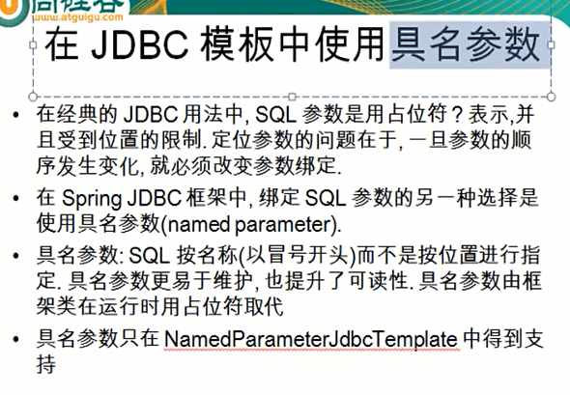

*<!--配置NamedParameterJdbcTemplate,该对象可以使用具名参数，其没有无参构造器，所以必须为构造器指定参数-->*<**bean id="namedParameterJdbcTemplate" class="org.springframework.jdbc.core.namedparam.NamedParameterJdbcTemplate"**>  
 <**constructor-arg ref="dataSource"**></**constructor-arg**>  
</**bean**>

**namedParameterJdbcTemplate** = **applicationContext**.getBean(NamedParameterJdbcTemplate.**class**);

*/**  
 * 使用具名参数时,可以使用update(sql,parameterSource)方法进行更新操作  
 * 1.SQL语句中的参数名和类的属性名一致。  
 * 2.使用SqlParameterSource的BeanPropertySqlParameterSource实现类作为参数  
 */*@Test  
**public void** testNameParameterJdbcTemplate2(){  
 String sql = **"INSERT INTO user(user_id,user_name) VALUES(:userId,:userName)"**;  
 User user = **new** User();  
 user.setUserId(2019);  
 user.setUserName(**"laowang"**);  
 SqlParameterSource parameterSource = **new** BeanPropertySqlParameterSource(user);  
 **namedParameterJdbcTemplate**.update(sql,parameterSource);  
}  
*/**  
 * 可以为参数起名字。  
 * 1.好处：若有多个参数，则不用再去对应位置，直接对应参数名，便于维护  
 * 2.缺点：较为麻烦。  
 */*@Test  
**public void** testNamedParameterJdbcTemplate(){  
 String sql = **"INSERT INTO user(user_id,user_name) VALUES(:nameId,:userName)"**;  
 Map<String,Object>paramMap = **new** HashMap<>();  
 paramMap.put(**"nameId"**,1234);  
 paramMap.put(**"userName"**,**"Jack"**);  
 **namedParameterJdbcTemplate**.update(sql,paramMap);  
}

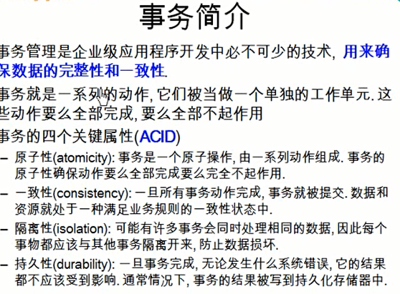

JDBC中的事务：

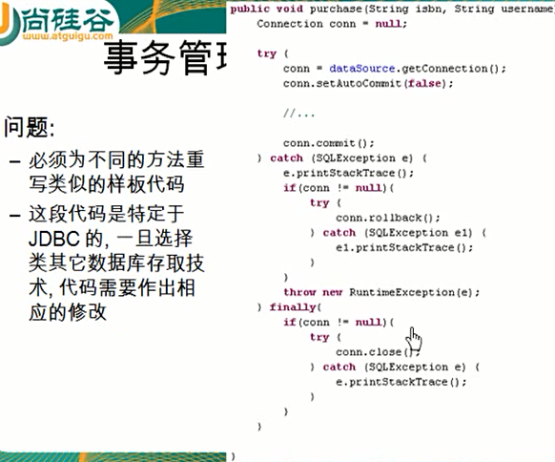

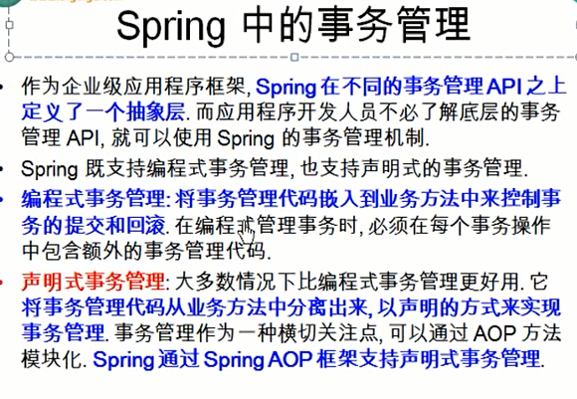

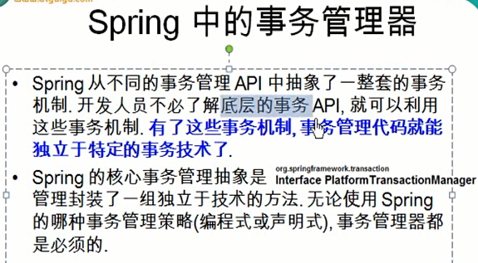

声明式事务：

*//添加事务注解*@Transactional  
@Override  
**public void** purchase(String username, String isbn) {

*<!--配置事务管理器-->*<**bean id="dataSourceTransactionManager" class="org.springframework.jdbc.datasource.DataSourceTransactionManager"**>  
 <**property name="dataSource" ref="dataSource"**></**property**>  
</**bean**>  
*<!--启用事务注解-->*<**tx:annotation-driven transaction-manager="dataSourceTransactionManager"**></**tx:annotation-driven**>

.

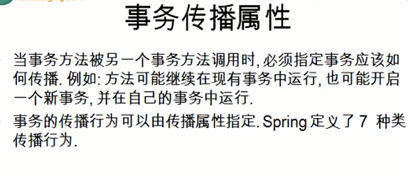

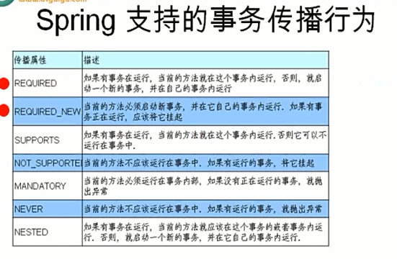

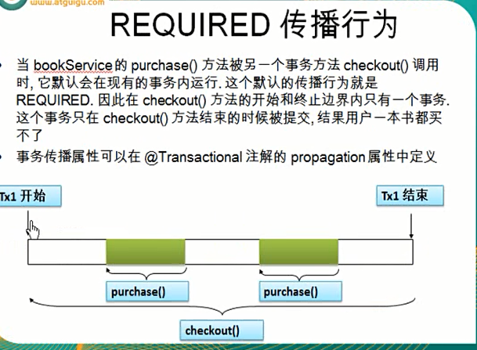

Required为transaction事务的默认行为。

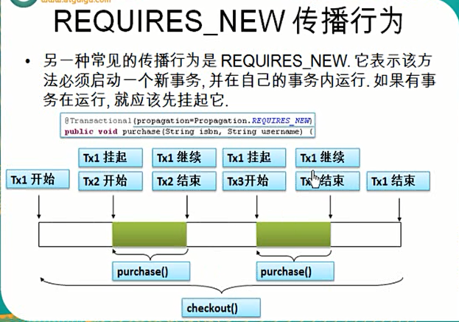

*//添加事务注解  
//1.使用propagation指定事务的传播行为，即当前的事务方法被另一个事务方法调用时  
//如何使用事务，默认取值为REQUIRED，即使用调用方法的事务  
//REQUIRES_NEW:使用自己的事务，调用的事务被挂起  
//2.使用 isolation = Isolation.READ_COMMITTED 指定事务的隔离级别，最常用就为这个READ_COMMITTED  
//3.默认情况下，Spring的声明式事务对所有的运行时异常进行回滚，也可以通过对应的属性进行设置。  
//noRollbackFor = {UserAccountException.class}通常情况下，取默认值即可(不使用)  
//4.使用readOnly 指定事务是否为只读  
//若真的是一个只读数据库值的方法，应设置为readOnly=true  
//5.使用timeout 指定强制回滚之前事务可以占用的时间*@Transactional(propagation = Propagation.***REQUIRES_NEW***,  
isolation = Isolation.***READ_COMMITTED***,readOnly = **false**,timeout = 3)  
@Override  
**public void** purchase(String username, String isbn) {

.

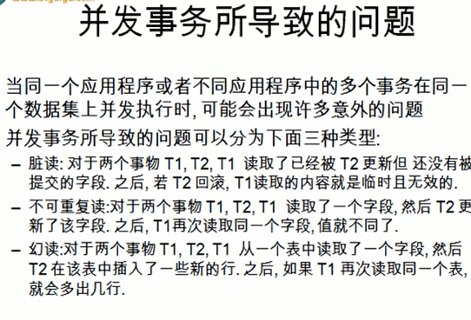

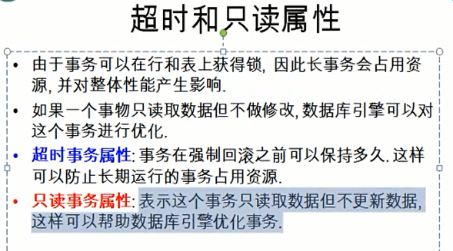

基于XML配置事务：

其余方法与注解方式一样的！  
*<!-- 导入属性文件 -->*<**context:property-placeholder location="classpath:db.properties"**></**context:property-placeholder**>  
*<!--配置C3P0-->*<**bean id="dataSource" class="com.mchange.v2.c3p0.ComboPooledDataSource"**>  
 <**property name="user" value="${user}"**></**property**>  
 <**property name="password" value="${password}"**></**property**>  
 <**property name="driverClass" value="${driverclass}"**></**property**>  
 <**property name="jdbcUrl" value="${jdbcurl}"**></**property**>  
 <**property name="initialPoolSize" value="${initPoolSize}"**></**property**>  
 <**property name="maxPoolSize" value="${maxPoolSize}"**></**property**>  
</**bean**>  
  
*<!--配置Spring的JDBCTemplete -->*<**bean id="jdbcTemplate" class="org.springframework.jdbc.core.JdbcTemplate"**>  
 <**property name="dataSource" ref="dataSource"**></**property**>  
</**bean**>  
  
*<!--配置NamedParameterJdbcTemplate,该对象可以使用具名参数，其没有无参构造器，所以必须为构造器指定参数-->*<**bean id="namedParameterJdbcTemplate" class="org.springframework.jdbc.core.namedparam.NamedParameterJdbcTemplate"**>  
 <**constructor-arg ref="dataSource"**></**constructor-arg**>  
</**bean**>  
  
*<!--配置Bean-->*<**bean id="bookShopDao" class="com.kin.spring.transactionmanager.xml.BookShopImp"**>  
 <**property name="jdbcTemplate" ref="jdbcTemplate"**></**property**>  
</**bean**>  
<**bean id="bookShopServiceImp" class="com.kin.spring.transactionmanager.xml.service.impl.BookShopServiceImp"**>  
 <**property name="bookShopDao" ref="bookShopDao"**></**property**>  
</**bean**>  
  
<**bean id="cashierImp" class="com.kin.spring.transactionmanager.xml.service.impl.CashierImp"**>  
 <**property name="bookShopService" ref="bookShopServiceImp"**></**property**>  
</**bean**>  
*<!--1.配置事务管理器-->*<**bean id="dataSourceTransactionManager" class="org.springframework.jdbc.datasource.DataSourceTransactionManager"**>  
 <**property name="dataSource" ref="dataSource"**></**property**>  
</**bean**>  
*<!--2.配置事务属性-->*<**tx:advice id="txAdvice" transaction-manager="dataSourceTransactionManager"**>  
 <**tx:attributes**>  
 <**tx:method name="*"**/>  
 <**tx:method name="purchase" propagation="REQUIRES_NEW"**></**tx:method**>  
 </**tx:attributes**>  
</**tx:advice**>  
*<!--3.配置事务切入点，以及把事务切入点和事务属性关联起来-->*<**aop:config**>  
 <**aop:pointcut id="txPointCut" expression="execution(* com.kin.spring.transactionmanager.xml.service.*.*(..))"**></**aop:pointcut**>  
 <**aop:advisor advice-ref="txAdvice" pointcut-ref="txPointCut"**></**aop:advisor**>  
</**aop:config**>

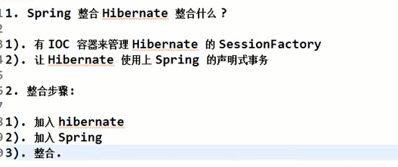

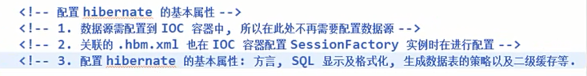

加入Spring：

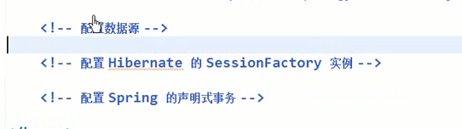

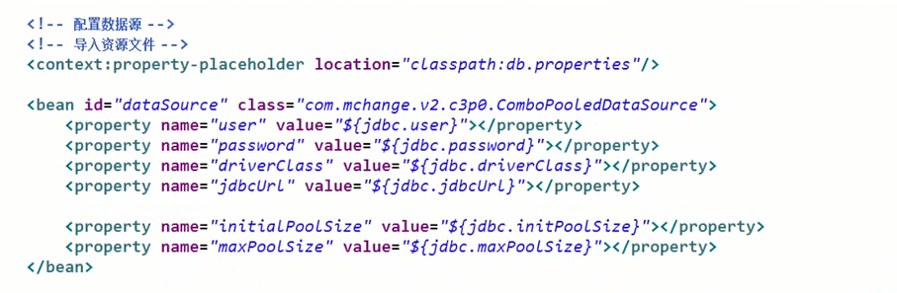

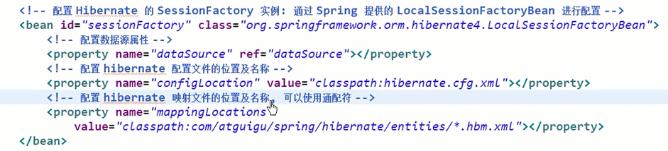

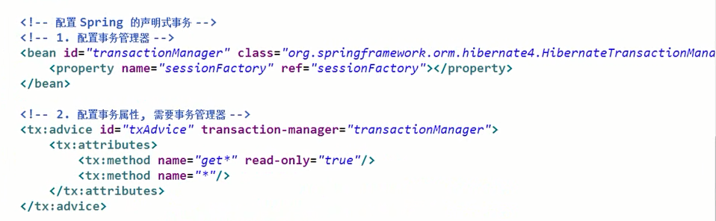

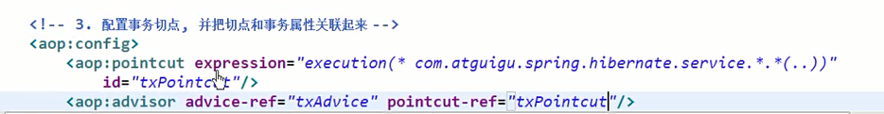

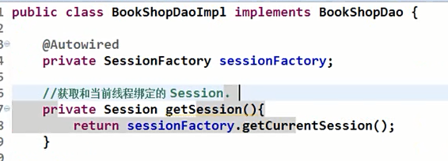

**不使用这两个：原因：他加入的是hibernate3的并且为spring的API所以可移植性差。**

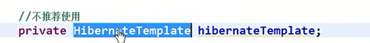

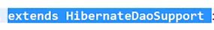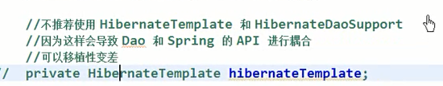

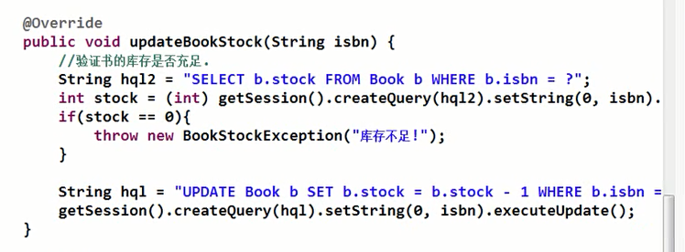

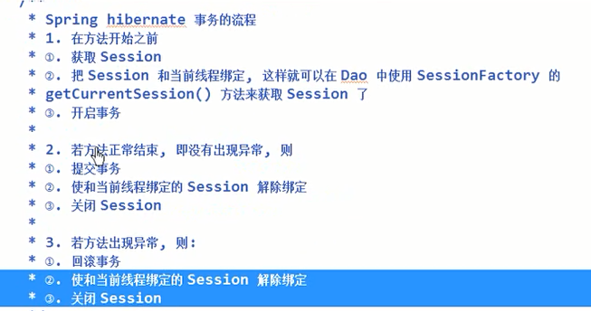

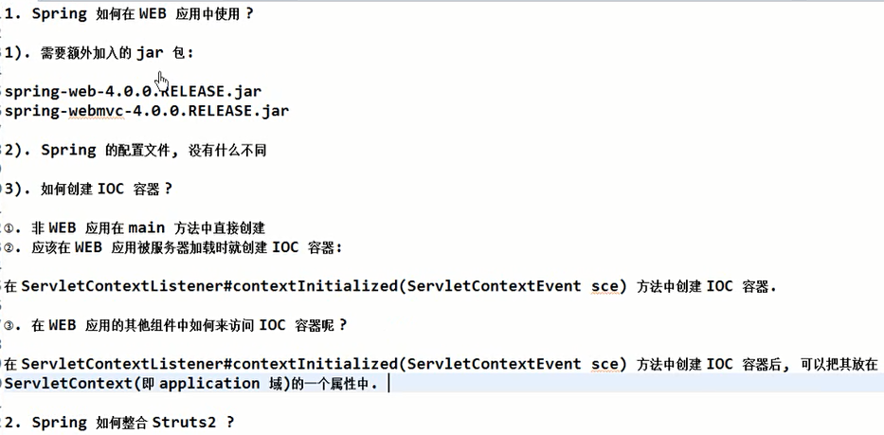

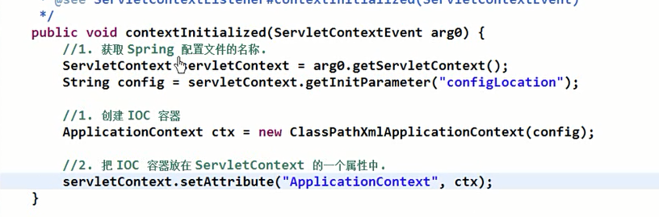

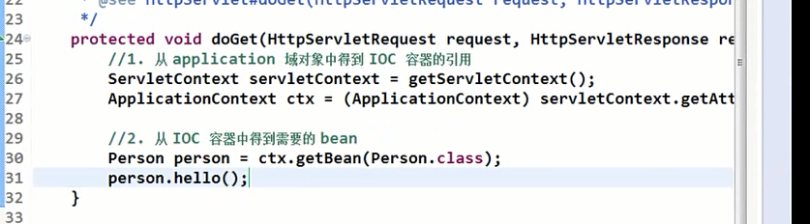

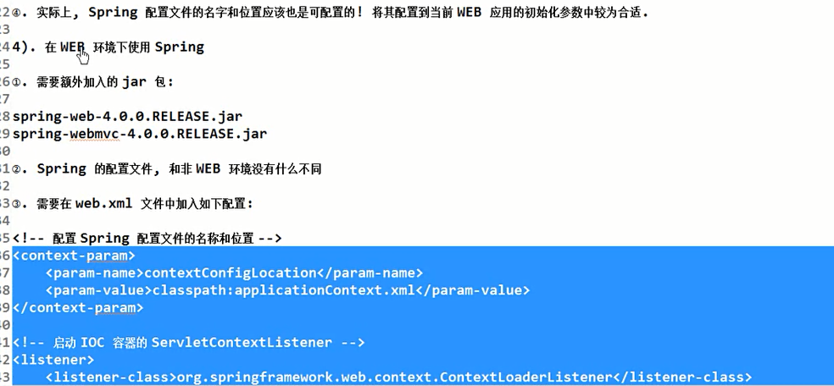

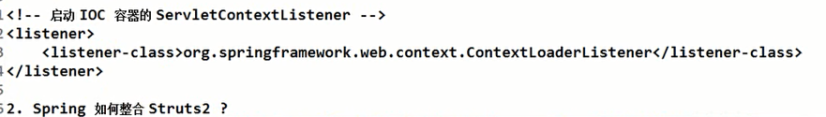

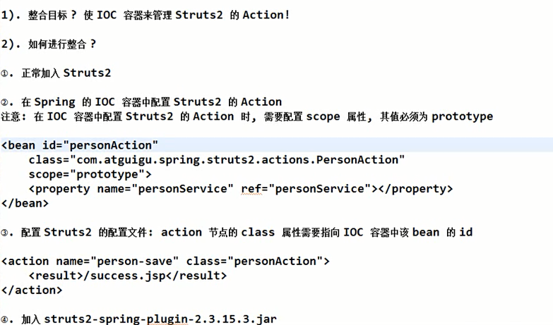

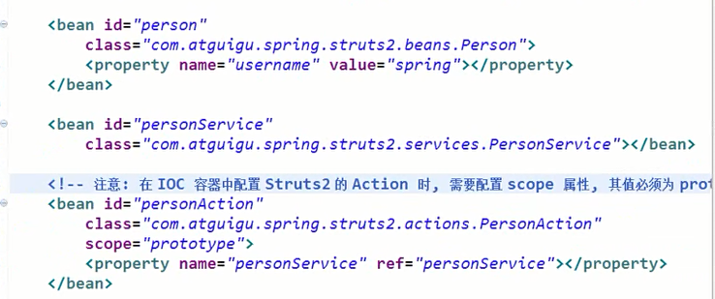

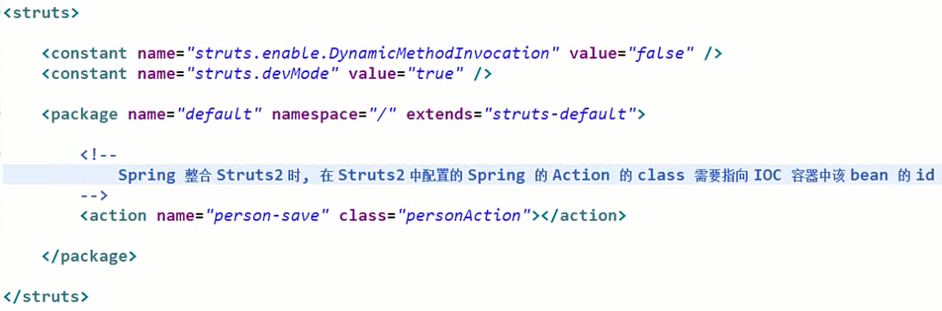

**(日常踩坑)Spring+Struts2整合时Action在struts.xml中配置class属性为beanID时报错**

原因:少了这个架包 struts2-spring-plugin-XXXXX.jar包